|  |
| --- |
| 오산시 보고서 |

2021. 01. 28

김앤정앤마

목차

1. 서론

2. 분석 배경 및 목표

3. 분석 과정

1) 분석 대상

2) 전처리 과정

3) 상관관계 분석 및 변수 선정

4) 모델 선정 과정

4. 분석 결과

1) 어린이 보호구역 외 어린이 교통사고 위험지역 선정

2) 기존 어린이 보호구역 중 교통안전시설물 우선 설치 지역 선정

5. 참고문헌

1. 서론

이 분석은 어린이 보호구역의 선정과 교통안전시설물의 설치에 관한 분석을 다루고 있다. 이 분석의 목적은 공간적 특성을 고려하여 어린이 교통사고를 예방하는데 있다. 이를 위해 이 분석은 격자 별 교통사고에 영향을 주는 환경의 데이터를 정리하였다. 연구의 주요 결과는 다음과 같다. 첫째, 머신러닝의 여러 회귀 분석모델을 통하여 어린이 교통사고 예측에 적합한 모델을 선정한다. 둘째, 선정된 모델을 통해 어린이 보호구역 외 어린이 교통사고 위험 지역 20개소와 기존 어린이 보호구역 중 교통안전시설물 우선 설치 지역 20개소를 선정한다.

**주요어**: 머신러닝, 회귀분석, 어린이 보호구역, 교통안전시설물, 공간적 특성, 교통사고

2. 분석 배경 및 목표

2019년 9월 충남 아산의 한 어린이보호구역에서 교통사고로 사망한 김민식 어린이 사고 이후 민식이법이 발행되며 어린이 교통사고에 대한 대중의 관심이 높아졌다. 이에 어린이 보호구역 내 과속단속카메라 설치를 의무화하고 해당 지방자치단체장이 신호등 등을 우선 설치하도록 하는 '도로교통법 일부개정안'과 어린이보호구역 내 안전운전 의무 부주의로 사망이나 상해사고를 일으킨 가해자를 가중처벌하는 내용의 '특정범죄가중처벌 등에 관한 법률 일부 개정안 등 여러 법안이 공포되었다(민식이법, 시사상식사전). 국토교통부의 발표에 따르면 그로 인하여 전년 동기에 비해 보행자(△15.8%), 고령자(△18.3%), 어린이(△25.0%), 사업용차량(△12.5%) 등 사망사고가 크게 감소한 것으로 집계되었다. 하지만 교통사고를 줄이기 위한 어린이 보호구역 지정과 교통안전시설물 설치 기준 등 구체적인 지침과 방안이 없기에 머신러닝을 통한 분석으로 어린이 교통사고를 예방하고자 한다.

3. 분석 과정

1) 분석 대상

오산시의 어린이 교통사고가 일어나는 환경의 요인들을 분석하기 위하여 오산시 내의 모든 격자 4510개를 분석대상으로 설정한다. 오산시의 격자의 모양은 Figure 1과 같다.

Figure 1. 오산시 격자 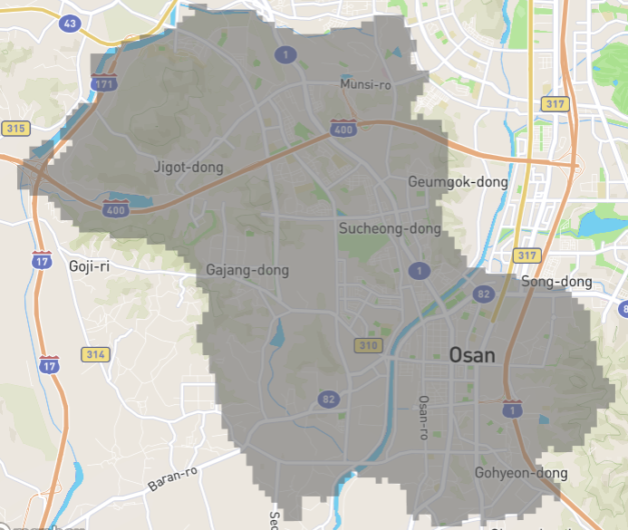

2) 전처리 과정

위 분석에서는 전처리에 앞서 분석에 필요한 변수를 선정함에 있어서 종속변수는 오산시의 각 격자에 해당하는 사고 건수로 선정하고 독립변수로는 공간을 표현하는 변수들로 선정하였다. 변수의 특성으로는 인구적 특성, 사회 경제적 특성, 도로 및 환경 특성, 교통 특성이 있고 각 격자에 처리해주기 위하여 범위형, 밀도형, 링크형으로 분류하였다.

첫번째로 범위형에 해당하는 변수들은 어린이의 생활반경을 반영하거나 일정 범위 안에 영향을 주는 변수들이다. 어린이보호법 제 3조 3항에 따라서 어린이의 생활반경을 300m로 설정하고 어린이집과 유치원, 초등학교, 학원, 스포츠 시설, 버스 정류장의 위치를 기준으로 300m 안에 해당하는 격자에 대하여 시설의 개수를 각 격자에 넣어주었다. 그리고 어린이 보호구역과 교통단속 cctv의 변수는 주변 100m 반경에 영향을 준다고 판단하여 해당 시설을 기준으로 범위 안에 해당하는 격자에 대하여 시설의 개수를 각 격자에 넣어주었다. 다음은 범위형 변수의 예시이다(Figure 2).

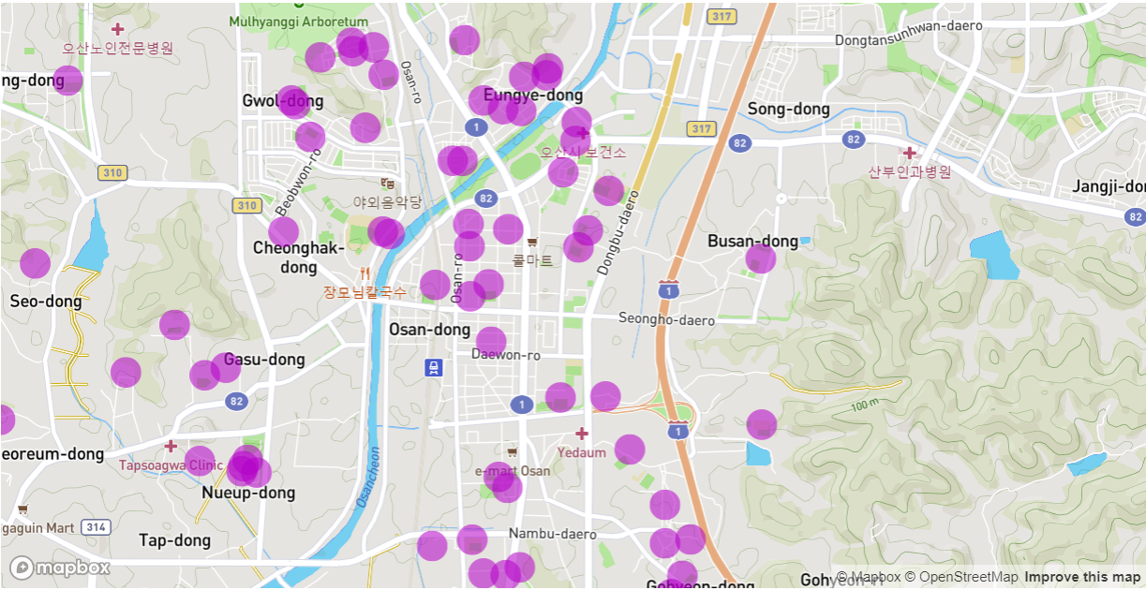

Figure 2. 어린이 보호구역 범위

두번째로 밀도형 변수이다. 밀도형 변수는 각 시설이나 인구수의 데이터를 해당 격자에 데이터 그대로 처리해주거나 시설의 개수를 넣은 변수이다. 총 인구수와 유소년 인구수 그리고 종속변수인 어린이 교통사고 건수는 제공된 데이터와 동일하게 격자에 처리를 해주었다. 유동인구의 경우 어린이 교통사고가 과반수가 일어나고 어린이들의 주 활동시간인 8시부터 20시까지의 유동인구를 합산하여 변수로 선정하였다. 건물의 밀도 변수는 건물의 밀도가 높은 지역일수록 어린이 교통사고의 위험이 높아진다는 연구결과에 따라서 변수로 선정하여 각 격자에 처리해주었다. CCTV 변수는 도로에 해당하는 CCTV가 아니라 방범이나 어린이 보호 등을 위한 다목적 CCTV로 분포가 고르게 되어있어 각 격자에 CCTV의 개수를 처리해주었다. 도로의 위계 변화 지점 변수는 도로의 위계가 변하는 구간의 도로는 다른 도로에 비하여 교통사고의 위험이 높다는 연구 결과에 따라서 각 격자에 도로의 위계가 변화하는 지점의 개수를 처리하였다. 횡단보도의 수, 신호등의 수, 과속 방지턱의 수 , 인도의 수, 그리고 주,정차 단속 변수들도 마찬가지로 각 격자에 시설들의 개수를 처리해주었다. 김준기의 연구에 의하면 교차로 변수는 분기점 및 회전교차로의 경우 사고의 확률이 높아지기 때문에 도로 교통표지판 데이터를 이용하여 3방향과 2방향 표지판의 위치를 기준으로 각 격자에 교차로의 유무를 처리하였다. 다음은 밀도형 변수의 예시이다(Figure 3).

Figure 3. 오산시 사고격자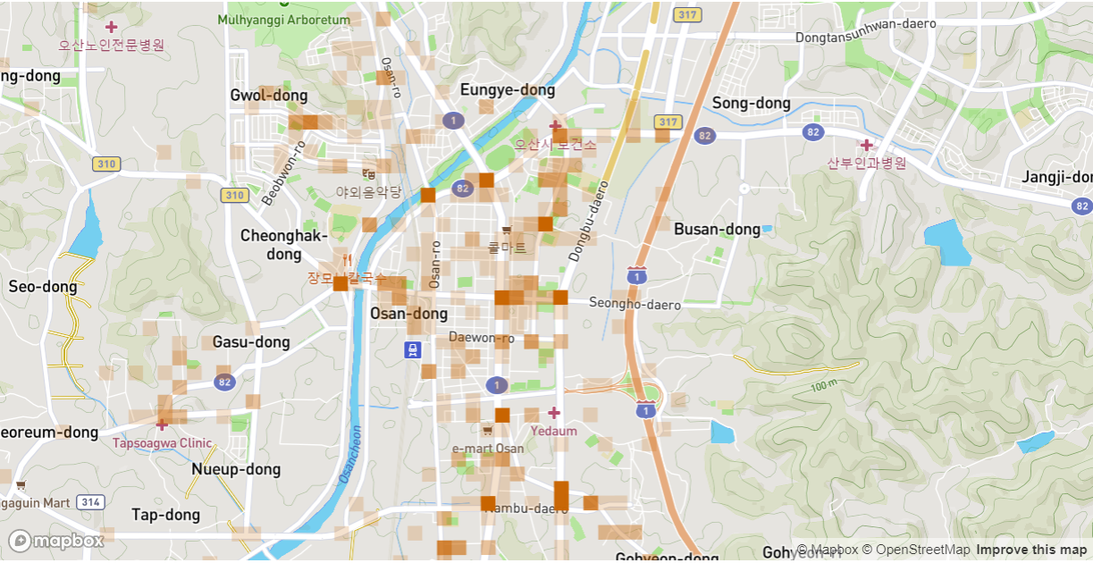

마지막으로 링크형 변수이다. 링크형 변수는 교통량에 대한 변수로서 각 격자에 넣기 전에 링크 ID를 기준으로 해당하는 변수들을 링크에 처리해주고 링크가 지나가는 격자들에 변수들을 처리해주었다. 총 교통량은 각 링크의 시간별 교통량이 있어 유동인구 변수와 마찬가지로 어린이들의 활동시간인 8시부터 20시까지의 교통량으로 처리해주었다. 화물차 교통량 변수는 화물차의 경우 무게로 인해 속도를 줄이기 어렵고 시야를 확보하기 어려운 특징을 가지고 있기에 총 교통량에서 세분화하여 변수를 선정해주었고 총 교통량과 같은 방법으로 처리해주었다. 정체시간과 정체빈도 변수는 혼잡시간강도와 혼잡빈도강도 데이터를 이용하여 격자에 해당되는 링크의 혼잡한 시간과 빈도를 처리해주었다. 제한속도 30km/h 도로의 유무 변수는 어린이 보호구역의 제한속도인 30km/h가 제한속도일 경우 사고 발생의 위험이 줄어든다는 연구결과에 따라서 각 격자에 해당도로의 유무를 처리하였다. 다음은 링크형 변수의 예시이다(Figure 4). 위 분석에서 선정한 변수들은 다음과 같다(Table 1).

Figure 4. 오산시 교통량 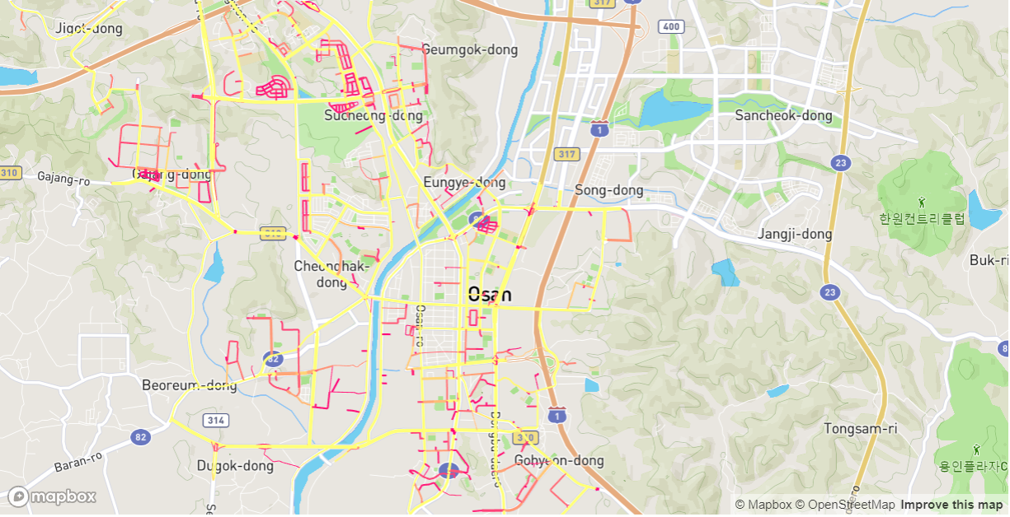

|  |  |  |  |
| --- | --- | --- | --- |
| 구분 | | 변수 상세 | 출처 |
| 인구적 특성 | 인구 | 총 인구수 | 4.오산시_연령별_거주인구격자(총인구).geojson |
| 유소년 인구수 | 5.오산시_연령별_거주인구격자(유소년).geojson |
| 유동인구 | 유동인구 | 8. 오산시_유동인구(2019).csv |
| 사회 경제적 특성 | 개발 정도 | 격자별 빌딩 밀도 | 28.오산시_건물연면적_격자.geojson |
| 통행 유발시설 | 어린이집, 유치원 | 13.오산시_어린이집_유치원현황.csv |
| 초등학교 | 10.오산시_학교위치정보.csv |
| 학원 | 30.오산시_학원_및_교습소_현황.csv |
| 스포츠 시설 | 29.오산시_체육시설현황.csv |
| 안전 모니터링 | CCTV 개수 | 20.오산시_CCTV설치현황.csv |
| 보호구역 | 어린이 보호구역 수 | 9.오산시_어린이보호구역.csv |
| 도로 및 환경 특성 | 도로 특성 | 제한속도 30km/h 도로 유무 | 23.오산시_상세도로망_LV6.geojson |
| 교차로 | 3지/4지/5지 교차로수 | 16.오산시_도로안전표지표준데이터.csv |
| 속도 변화 구간 | 도로위계 변화 지점 | 외부데이터(http://data.nsdi.go.kr/dataset/12902) |
| 교통안전 시설 | 횡단보도 수 | 17.오산시_횡단보도.geojson |
| 신호등 수 | 19.오산시_신호등.geojson |
| 과속방지턱 수 | 18.오산시_과속방지턱표준데이터.csv |
| 인도 수 | 21.오산시_인도.geojson |
| 대중교통 | 버스 정류장 수 | 22.오산시_버스정류장.csv |
| 교통 특성 | 범칙 | 주정차 단속 건수 | 1.오산시_주정차단속(2018~2020).csv |
| 안전 모니터링 | 교통 단속 카메라 | 15.오산시_무인교통단속카메라.csv |
| 교통량 | 총 교통량  (14시-20시) | 24.평일_전일,시간대별_오산시_추정교통량_Level6.csv |
| 화물차 교통량  (14시-20시) | 24.평일_전일,시간대별_오산시_추정교통량_Level6.csv |
| 정체 시간 | 26.평일_전일_오산시_혼잡시간강도_Level6.csv |
| 정체 빈도 | 25.평일_전일_오산시_혼잡빈도강도_Level6.csv |
| 교통사고 | 어린이 교통사고 건수 | 2.오산시_어린이교통사고_격자.geojson |

Table 1 오산시 어린이 교통사고 관련 변수(가공 전)

3) 상관관계 분석 및 변수 선정

모형 개발에 앞서 변수들 간의 다중 공선성 및 종속변수와의 관련성을 확인하기 위해 두 가지 방법으로 변수들을 확인해보았다. 첫번째로 다중 공선성이 높은 독립변수들은 강한 상관관계가 나타나 회귀분석의 정확도를 낮추므로 위 분석에서는 변수들의 다중 공선성을 진단하는 방법으로 VIF를 선택하였다. VIF는 Variation Inflation Factor로 분산팽창 요인으로 불린다. VIF 계수가 높을수록 다른 독립변수와의 상관성이 높은 것으로 위 분석에서는 VIF가 7.5이상인 변수에 대하여 다중 공선성이 높은 변수로 판단하였다(Figure 5).

또한 모형을 개발하기 전 두 변수들간의 상관관계를 살펴보기 위하여 Pearson Correlation을 통해 상관관계가 높은 변수를 판단하였다(Figure 6).

VIF 계수를 통해서 다중 공선성이 높다고 판단한 변수로는 총 인구수(10.46), 유소년 인구수(9.53), 화물차 교통량(31.51), 총 교통량(34.5), 정체 빈도(37.01), 정체 시간(41.68)이다. 총 인구수와 유소년 인구수의 다중 공선성이 높아 어린이의 인구수만 포함하는 유소년 인구수를 변수로 선정하고 총 인구수의 변수는 제거하였다. 총 교통량과 화물차 교통량 변수는 더 포괄적인 범위인 총 교통량을 변수로 선정하고 화물차 교통량의 변수는 제거하였다. 정체 빈도와 정체 시간은 다중 공선성이 더 높은 정체 시간 변수를 제거하였다.

Pearson Correlation을 통하여 상관관계가 높다고 판단한 변수는 신호등 수, 유치원 수, 스포츠 시설 수다. 유치원 수는 학원 수와 스포츠 시설 수 등 다른 변수들과 상관관계가 높으며 백태헌의 연구에 따르면 높은 비율로 어린이집과 유치원생들은 통학버스나 부모님의 동행 하에 이동하기에 분석 변수에서 제거하였다. 신호등 변수의 경우 횡단보도 변수와 상관계수가 0.6으로 상당히 높게 나왔고 어린이 교통사고의 49.5%가 발생하는 횡단보도의 변수가 더 중요하다고 판단하여 신호등 변수를 제거하였다. 스포츠 시설은 학원 시설과 0.8의 높은 상관관계를 가지고 있고 학원시설의 경우 더 포괄적인 범위라고 판단하여 스포츠 시설을 제거하였다. 다중 공선성과 상관계수를 고려하여 분석 모델에 사용할 변수는 Table 2와 같다. 이와 같은 상관관계와 다중 공선성을 확인함으로써 향후 모델을 학습시키는 과정에서 발생할 과적합의 위험도를 줄여주었다.

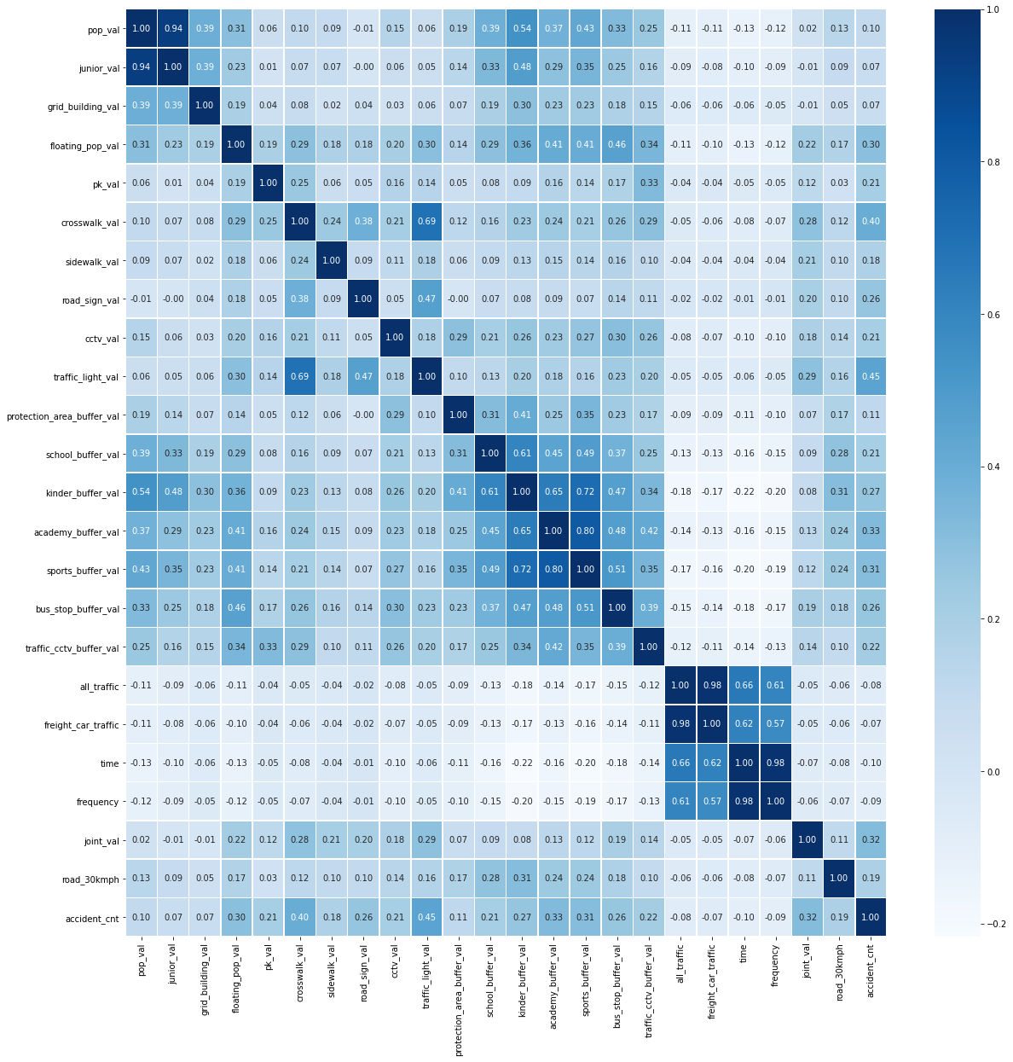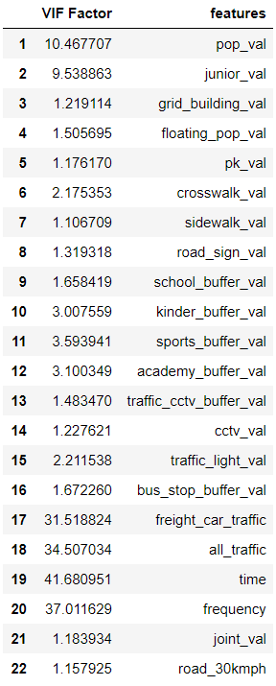

Figure 5 독립변수의 VIF계수 Figure 6 독립변수의 상관관계

|  |  |  |  |
| --- | --- | --- | --- |
| 구분 | | 변수 상세 | 출처 |
| 인구적 특성 | 인구 | 유소년 인구수 | 5.오산시_연령별_거주인구격자(유소년).geojson |
| 유동인구 | 유동인구 | 8. 오산시_유동인구(2019).csv |
| 사회 경제적 특성 | 개발 정도 | 격자별 빌딩 밀도 | 28.오산시_건물연면적_격자.geojson |
| 통행 유발시설 | 초등학교 | 10.오산시_학교위치정보.csv |
| 학원 | 30.오산시_학원_및_교습소_현황.csv |
| 안전 모니터링 | CCTV 개수 | 20.오산시_CCTV설치현황.csv |
| 보호구역 | 어린이 보호구역 수 | 9.오산시_어린이보호구역.csv |
| 도로 및 환경 특성 | 도로 특성 | 제한속도 30km/h 도로 유무 | 23.오산시_상세도로망_LV6.geojson |
| 교차로 | 3지/4지/5지 교차로수 | 16.오산시_도로안전표지표준데이터.csv |
| 속도 변화 구간 | 도로위계 변화 지점 | 외부데이터(http://data.nsdi.go.kr/dataset/12902) |
| 교통안전 시설 | 횡단보도 수 | 17.오산시_횡단보도.geojson |
| 신호등 수 | 19.오산시_신호등.geojson |
| 과속방지턱 수 | 18.오산시_과속방지턱표준데이터.csv |
| 인도 수 | 21.오산시_인도.geojson |
| 대중교통 | 버스 정류장 수 | 22.오산시_버스정류장.csv |
| 교통 특성 | 범칙 | 주정차 단속 건수 | 1.오산시_주정차단속(2018~2020).csv |
| 안전 모니터링 | 교통 단속 카메라 | 15.오산시_무인교통단속카메라.csv |
| 교통량 | 총 교통량  (14시-20시) | 24.평일_전일,시간대별_오산시_추정교통량_Level6.csv |
| 정체 빈도 | 25.평일_전일_오산시_혼잡빈도강도_Level6.csv |
| 종속 변수 | 교통사고 | 어린이 교통사고 건수 | 2.오산시_어린이교통사고_격자.geojson |

Table 2 오산시 어린이 교통사고 관련 변수(최종)

4) 모델 선정 과정

오산시의 사고가 일어나는 지역을 예측하기 위해서 위 분석에서는 머신러닝 기법 중 회귀모델을 기반으로 분석을 진행하였다. 분석에 사용한 머신러닝 모델은 총 6가지로 Linear Regression, Lasso, Ridge, Elastic Net, Random Forest Regressor, XGBoost Regressor가 있다. 모델들의 과적합을 막기 위한 방법으로는 KFold Cross Validation과 Regulation, Ensembling을 사용하였다.

첫번째로 KFold cross Validation은 K개의 fold를 만들어서 진행하는 교차검증으로 총 데이터가 적은 데이터셋에 대하여 정확도를 향상시키며 과적합을 막는 방법이다. 두번째로 Regulation은 회귀분석을 진행하며 학습 데이터에 따라 특정 가중치의 값이 커질 수 있기에 과적합이 일어날 가능성이 높아서 규제를 해주는 방법이다, 종류로는 L1규제, L2 규제로 나뉘어지며 L1규제는 중요한 가중치들만 선택하여 가중치를 조정하는 방법으로 Ridge 모델이 쓰이고 L2규제는 전체적으로 가중치를 작아지게 하여 과적합을 방지하는 방법으로 Lasso모델에 쓰인다, L1규제와 L2규제를 모두 사용하는 모델은 Elastic Net이 있다. 마지막으로 Ensembling 방법에는 여러 개의 분류기를 생성하고 그 예측을 결합함으로써 보다 정확한 예측을 도출하는 기법으로 XGBoost Regressor와 Voting Regressor을 이용하여 과적합을 예방해주었다. 그리고 Voting기법이 있는데 이는 위 분석에서 최종적으로 분석에 사용한 방법이다. 각 모델을 통해 각 격자에 해당하는 예상 사고 수의 평균을 예측하였고 사용한 모델들에 가중치를 적용하여 각 격자에 대한 모든 모델들의 예측값의 평균을 산출하였다.

위 분석에서 사용한 6가지 모델에 관한 설명은 다음과 같다.

1. Linear Regression: 회귀분석에 가장 기본이 되는 선형 회귀분석으로 두 변수 간의 관계를 통하여 관계식을 도출하고 모형을 구축하는 모델이다.
2. Lasso: 머신러닝 회귀분석의 한 종류로 변수를 자동으로 채택하며 일반적으로 많은 변수를 다룰 때 효과적으로 활용할 수 있다. 선형모델에서 많은 변수를 제거하고 L1규제를 통하여 과적합을 방지하는 특징을 가지는 모델이다.
3. Ridge: 머신러닝 회귀분석의 한종류로 종속변수를 예측하는데 중요하지 않은 변수의 영향력을 축소시키는 모델이다. L2제약을 통하여 다중공선성을 방지하며 과적합을 막는 특징을 가지는 모델이다.
4. Elastic Net: 머신러닝 회귀분석의 한 종류로 Lasso에서 변수를 제거하는 특징과 Ridge에서 변수의 영향력을 줄이는 특징을 결합한 모델이다.
5. Random Forest Regressor: 하나의 데이터셋에서 여러 서브셋을 통해 독립된 여러 결정 트리를 생성해 모든 결과를 평균한 결과를 산출하는 모델로서 앙상블 기법을 사용하는 모델 중 하나이다. 샘플을 여러 번 뽑아 각 모델을 학습시켜 결과를 집계하는 방법인 Bagging 기법을 사용하며 분산의 감소를 지향하는 특징이 있는 모델이다.
6. XGBoost: 이전 모델의 오류를 고려해주며 연속적으로 학습하여 예측하는 기법으로 앙상블 기법을 사용하는 모델 중 하나이다. 분산의 차이가 큰 샘플에 대하여 가중치를 부과해 더 높은 정확도를 얻는 Boosting 기법을 사용하며 분산의 편차를 줄인다는 특징이 있는 모델이다.

위 분석에서는 6가지의 모델에 대한 정확도를 RMSE로 판단하였다. RMSE는 실제 관측값과 모델 예측값의 잔차의 제곱의 합의 평균의 제곱근으로 주로 회귀분석 모델의 정확도를 판단할 때 사용한다. 각 모델에 대한 RMSE는 Linear Regression은 0.044, Lasso는 0.05, Ridge는 0.043, ElasticNet은 0.05, Random Forest Regressor는 0.044, XGBoost Regressor는 0.046으로 다음 Figure 7과 같다.

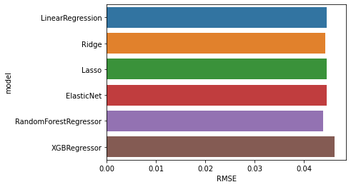

Figure 6 모델 별 RMSE

각 모델에 가중치를 적용하여 Voting기법을 사용함에 있어서 가중치를 주는 방법은 R^2스코어를 이용하였는데 이는 실제 관측값과 그 평균의 잔차의 제곱의 합에 대한 실제 관측값과 모델 예측값의 잔차의 제곱합을 뺀 값이다. 이를 통해 Linear Regression은 0.2873, Lasso는 0.2788, Ridge는 0.2808, ElasticNet은 0.2744, Random Forest Regressor는 0.5928, XGBoost Regressor는 0.7298의 가중치를 적용하여 Voting 방법을 사용하였다.

4. 분석 결과

1) 어린이 보호구역 외 어린이 교통사고 위험지역 선정

모델 선정 과정에서 선택한 Voting 기법을 통하여 모든 격자에 대한 사고 예측 결과를 기준으로 어린이 보호구역 외 어린이 교통사고 위험 지역 20곳을 선정하였다. 위험 지역 20곳의 정확한 위도와 경도는 각 격자의 중앙점으로 표현하였다. 각 격자의 중앙점이기에 실제 도로의 좌표가 나올 수 있지 않을 수 있으므로 로드뷰를 통하여 시설명과 주소지를 부여해 중심점의 위치를 설명해주었다. 사고 위험 지역 20곳의 위치는 Figure 7과 같다.

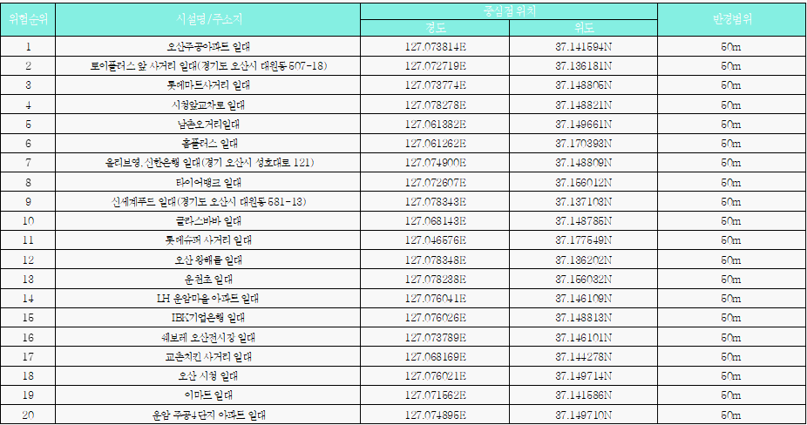

Figure 7 어린이 보호구역 외 어린이 교통사고 위험지역 선정

2) 기존 어린이 보호구역 중 교통안전시설물 우선 설치 지역 선정

위 분석에서는 기존 어린이 보호구역 중 교통안전시설물을 설치하는 지역을 사고가 많이 일어날 것이라고 예측되는 지점으로 선정하였다. 분석에서 사용한 모델에 근거하여 사고의 위험을 증가시키는 환경변수들이 각 격자에 있을 것이라 판단하고 교통안전시설물의 추가 설치를 통하여 기존 어린이 보호구역의 사고 위험도를 줄이고자 한다.

교통안전시설물을 설치하는 지역을 선정함에 앞서 어린이 보호구역의 범위를 설정하고 그 범위안에 해당하는 격자들을 분석 대상으로 선정하였다. 어린이 노인 및 장애인 보호구역의 지정 및 관리에 관한 규칙 제 3조에 따르면 해당 보호구역 지정대상시설의 주 출입문을 중심으로 반경 300m 이내의 도로 중 일정구간을 보호구역으로 지정할 수 있다고 한다. 하지만 오산시의 어린이보호구역의 범위를 로드맵으로 확인한 결과 300m로 어린이 보호구역의 범위를 설정하기에는 무리가 있다고 판단하여 100m로 범위를 설정하였다. 그에 따라 어린이 보호구역의 위치를 기준으로 반경 100m 안에 해당하는 격자를 하나의 어린이 보호구역 집단으로 선정하였다.

어린이 보호구역 집단을 분석 대상으로 선정하여 분석 모델을 기반으로 예측 평균 사고건수를 도출하고 상위 20곳의 어린이 보호구역을 선정하였다. 그리고 어린이 보호구역에 해당하는 격자 중 예측값이 가장 높은 격자의 데이터와 로드뷰를 비교하여 해당 격자에 부족한 교통안전시설물을 설치하고자 한다.

기존 어린이 보호구역 중 교통안전시설물 우선 설치 지역 선정은 Figure 8과 같다.   
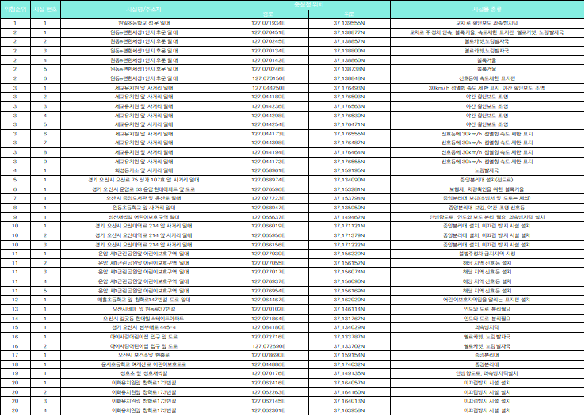

Figure 8 기존 어린이 보호구역 중 교통안전시설물 우선 설치지역

5. 참고문헌

민식이법, 시사상식사전, <https://terms.naver.com/entry.nhn?docId=5867284&cid=43667&categoryId=43667>

국토교통부, 2020, <http://www.molit.go.kr/USR/NEWS/m_71/dtl.jsp?lcmspage=1&id=95084301>

이태윤, "잠깐 사이 꽝"…어린이 교통사고 가장 많이 발생한 시간은?, <https://news.joins.com/article/23792322>

백태헌(2016), 공간적 특성을 고려한 어린이 교통사고 모형 개발, 대한교통학회지 제 34권 제 6호

박승훈 (2014). 안전한 통학로 조성을 위한 보행자-차량간 교통사고와 학교주변의 물리적 환경과의 연관성 연구. 대한건축학회 논문집 - 계획계, 30(8), 181-189

박승훈 (2014). 근린환경이 보행자-차량 충돌사고에 미치는 영향. 국토계획, 49(3), 143-157.

류종득_딥 러닝을 이용한 고속도로 교통사고 예측모델 개발._국내박사학위논문 아주대학교 일반대학원, 2018. 경기도

김준기 외 7인, 교통사고에 안전한 국토 구현, 2018. 국토연구원

오산시 어린이보호구역 보행안전 확보방안 연구, 경기연구원

2020년도 인천광역시 교통안전 시행계획(최종공고), 인천광역시

어린이보호구역 교통사고 87%가 보행 중 발생 (안전개선과)게시, 2019.07.22. 행안부 보도 자료

“"잠깐 사이 꽝"…어린이 교통사고 가장 많이 발생한 시간은?”, 2020.06.03.중앙일보

어린이보호구역 교통안전성 향상을 위한 교통안전시설 연구, 2016. 도로교통공단